Подготовка столичных спасателей: от теории к практике

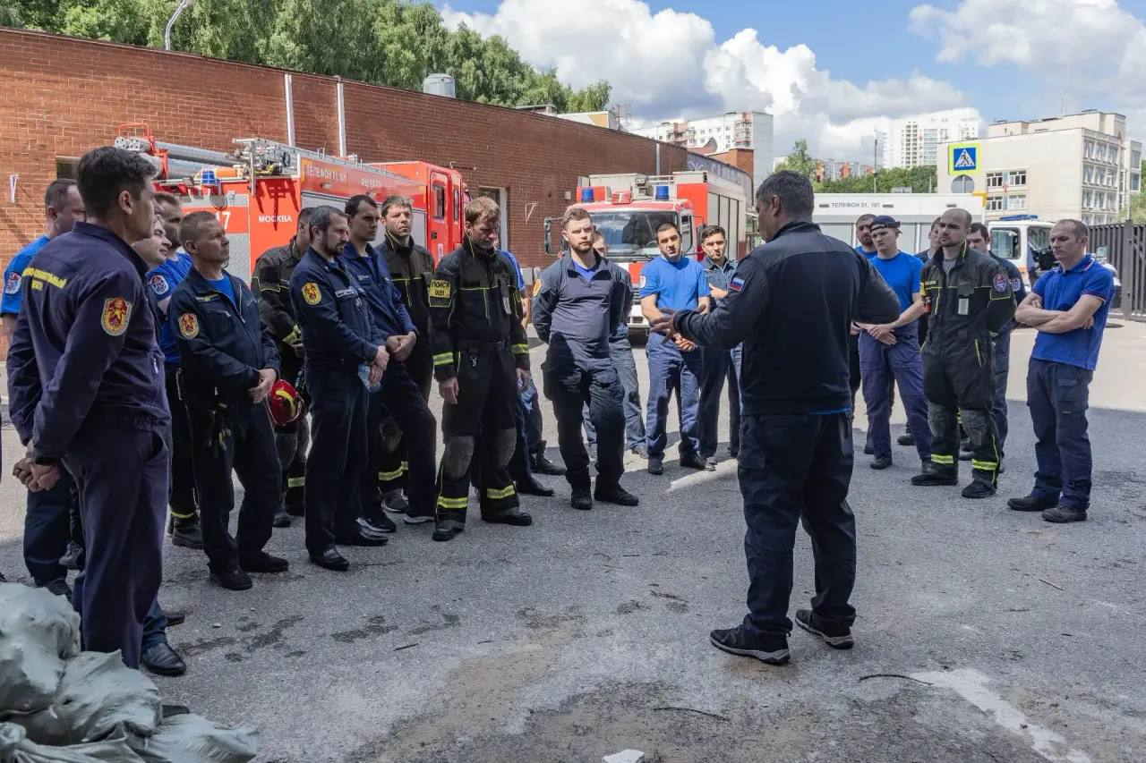

Учебно-методические занятия, охватывающие самые разные сценарии проведения аварийно-спасательных работ, в столичном Пожарно-спасательном центре проходят регулярно. Одни из последних подобных занятий были посвящены отработке действий на объектах с массовым пребыванием людей.
Для работников аварийно-спасательных и пожарно-спасательных подразделений важно знать оперативно-тактическую специфику буквально каждого объекта. Любое занятие начинается с подробной теоретической части, где разбираются планировочные решения зданий, пути эвакуации и инженерные системы, которые потенциально могут создать сложности при пожаре или задымлении.
«Наша задача – подготовить работников аварийно-спасательных и пожарно-спасательных подразделений так, чтобы они могли оперативно ликвидировать последствия происшествий на любой городской площадке, будь то производственное помещение или объект с массовым пребыванием людей», – поделился оперативный дежурный Аварийно-спасательной службы ГКУ «ПСЦ», инструктор занятий Александр Шляпин.
Главная цель подобных занятий – практическая отработка действий. В данном случае акцент был сделан на, казалось бы, простой, но критически важной задаче – вскрытии дверей. В экстренной ситуации, когда счёт идёт на секунды, а за дверью может находиться человек без сознания, спасатель обязан действовать не просто быстро, а ювелирно точно. На тренировке специалисты отрабатывали разные варианты: от использования ручного инструмента до применения гидравлического. Главная цель – понять, в каком случае какой способ и инструмент использовать быстрее и безопаснее.
Подобные тактико-специальные занятия в столичном Пожарно-спасательном центре носят плановый характер. Спасатели регулярно меняют площадки для тренировок, отрабатывая вводные на различных городских локациях.
Благодаря такому подходу пожарные и спасатели остаются подготовленными к любым ситуациям, с которыми могут столкнуться на выезде.

